レターサンプル
病院名/ロゴ
住所1行目
住所2行目
連絡先番号 1
連絡先番号 2
website.com

［日付］

[術者名] 医師は、[施設] において [日付] から行われた [領域]手術のda Vinciサージカルシステムの使用についてのトレーニングを無事修了しました。
[術者名] は、da Vinciサージカルシステムの使用に関して、以下のトピックに関するトレーニングを受けました。
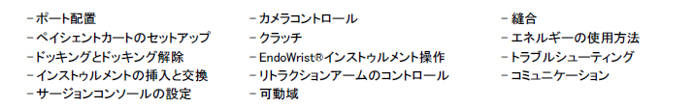

私は、この期間中、[術者名] が、指導医の評価のとおりda Vinciサージカルシステムの使用スキルの習熟が認められ、[術者名] 医師が、da Vinciサージカルシステムを使用した低侵襲手術を実施するための要件を満たしていることをここに証明します。

[診療科責任者またはそれに相当する方の役職名とお名前]
[直筆署名]

